**Akademia Styczeń 2024**

**Górniczo-Hutnicza**

**KALKULATOR NAUKOWY DLA INFORMATYKÓW/ELEKTRONIKÓW**

Autor: Mateusz Rzeszutek

Elektronika i Telekomunikacja

2021/2022

**1.Wstęp**

Projekt ma na celu stworzenie aplikacji kalkulatora, który będzie obsługiwał podstawowe operacje matematyczne(dodawanie,odejmowanie,mnożenie,dzielenie,potęgowanie, pierwiastkowanie).Użytkownik będzie mógł przełączać się na różne systemy liczbowe: binarny, ósemkowy, szesnastkowy oraz dziesietny.

**1.Wymagania systemowe**

Podstawowe założenia projektu obejmują:

* Implementacja modułów/funkcji obsługujących różne systemy liczbowe
* Opracowanie architektury kalkulatora
* Przygotowanie odpowiedniej dokumentacji i planu „działania”

**2.Funkcjonalność**

Użytkownik na samym początku działania programu decyduje w którym systemie liczbowym będzie chciał wykonywać działania.

|  |  |
| --- | --- |
| System | Oznaczenie |
| Binarny | 2 |
| Ósemkowy | 8 |
| Szesnastkowy | 16 |
| Dziesiętny | 10 |

Wybór systemu ma wpływ na format wprowadzanych i wyświetlanych liczb. Dostępna będzie również obsługa wyjątków, między innymi gdy będziemy chcieli dzielić lub pierwiastkować przez zero.

**3.Schemat działania programu**

**3.1)** Schematy diagramowe

*Schemat poglądowy działania programu*

Po uruchomieniu programu użytkownik ma do wyboru opcje (1-4), które odpowiadają wyborowi systemu liczbowego na którym będzie operował. W przypadku wybrania złej cyfry program będzie musiał być uruchomiony ponownie.

Użytkownik podaje dwie liczby, przy błędnym wpisaniu cyfry lub znaku(w zależności od wybranego systemu) pojawia się stosowny komunikat(rys 3.1). Następnie użytkownik wybiera operację matematyczną. Przy próbie podzielenia lub przez zero dodano obsługę wyjątku(rys 3.2).

Po wykonanym działaniu i wyświetleniu wyniku użytkownik ma opcję kontynuacji lub zamknięcia programu.

*rys 3.1*

*Rys 3.2*

**3.2)** Funkcje

Funkcja ‘*poprawnoscbinarny()*’ sprawdza czy ciąg znaków podany przez użytkownika jest poprawny(występują tylko ‘0’ lub ‘1’). Funkcja za pomocą pętli for sprawdza każdy znak. Jeżeli wszystkie znaki są poprawne zwraca ‘true’, w innym przypadku zwraca ‘false’.

Funkcja dodziesietnego() przelicza wartości z formy tekstowej na wartość liczbową w danym systemie liczbowym. Inicjalizuje zmienną ‘wynik’(przechowuje końcowa wartość liczbową), ‘a’ (aktualna cyfra, która jest przekształcana ze znaku liczbowego) oraz ‘b’ (mnożnik dla aktualnej cyfry). Za pomocą pętli for iteruje przez znaki od ostatniego do pierwszego. Sprawdza za pomocą konstrukcji if-else czy znak jest cyfrą(dziesietny oraz binarny), litera A-F, a-f.

Do zmiennej wynik dodaje przemnożone wartości zmiennej ‘a’ przez aktualny mnożnik ‘b’.

Zwiększa mnożnik ‘b’ o wartość systemu liczbowego podanego w zmiennej ‘system’ powoduje przesunięcie o jedna pozycje w lewo. Return zwraca wynik.

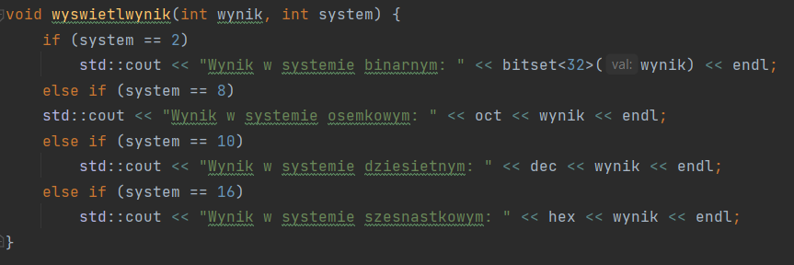

Funkcja ’*wyswietlwynik()*’ wyświetla wynik w wybranym systemie liczbowym. Przyjmuje 2 argumenty (‘wynik’ oraz ‘system’). Konstrukcja „if-else” sprawdza w jakim systemie ma być wyświetlony wynik za pomocą zmiennej system.

Funkcja ‘*wczytajLiczbe()*’ przyjmuje 2 argumenty (‘system’ oraz ‘wiadomosc’). Użytkownik proszony jest o wpisanie liczby o maksymalnie 100 znakach( liczba[100]), za pomocą zmiennej ‘wiadomosc’. Następnie liczba przekształcana jest na wartość dziesiętną i zwracana.

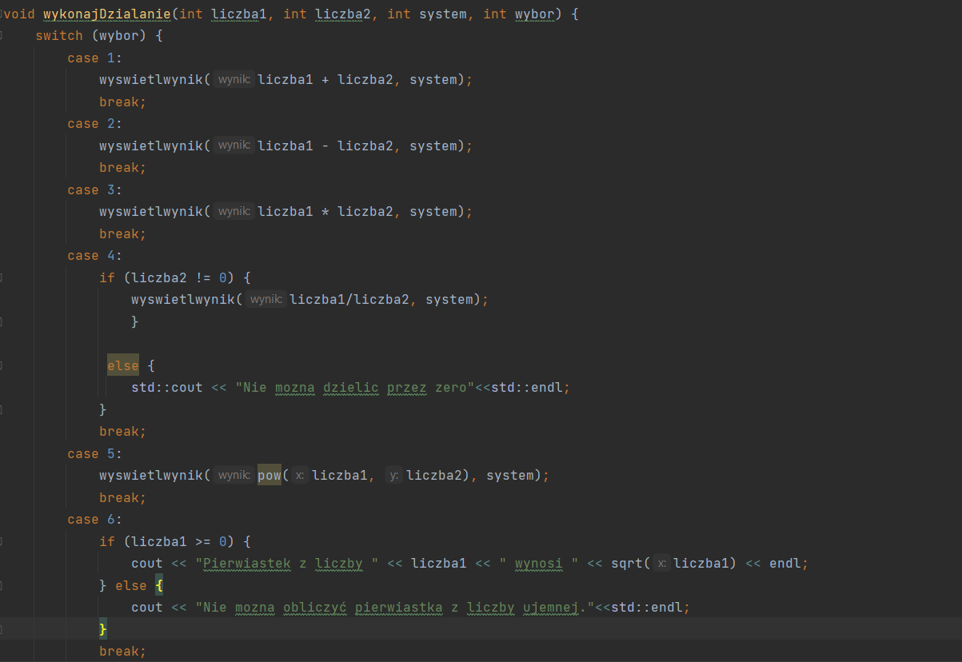

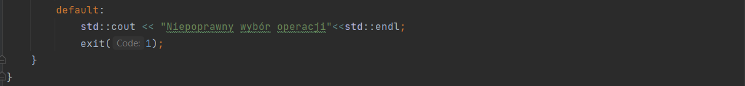

Funkcja ‘*wykonajDzialanie()*’ przyjmuje 4 argumenty(‘liczba1’ , ‘liczba2’ , ‘system’ , ‘wybor’). Za pomocą konstrukcji ‘switch’ oraz zmiennej ‘wybor’ użytkownik wybiera operacją matematyczną na liczbach ‘liczba1’ oraz ‘liczba2’. Wynik operacji wyświetlany jest na ekranie w odpowiednim systemie liczbowym za pomocą zmiennej ‘system’. W przypadku błędnego wyboru pojawia się stosowny komunikat.

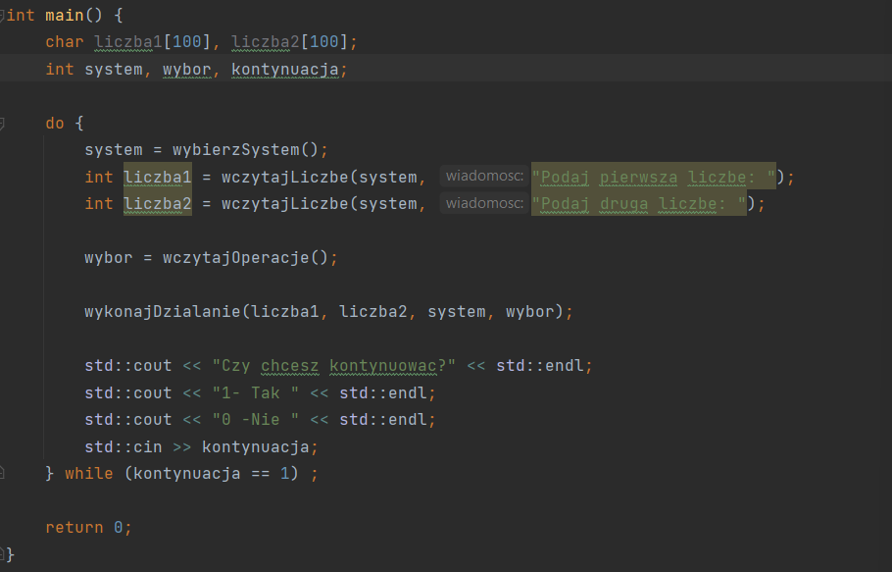

W pętli ‘do-while’ użytkownik wybiera system liczbowy funkcją ‘*wybierzSystem()*’ Następnie za pomocą funkcji ‘wczytajLiczbe’ proszony jest o wpisanie liczb(argumentem ‘wiadomosc’ wypisujemy konkretna wiadomosc do użytkownika). Zapisane liczby konwertowane są do

systemu dziesiętnego. Po wybraniu operacji matematycznej funkcją ‘*wczytajOperacje()*’ wykonywane jest działanie i zwracany wynik w wybranym systemie liczbowym. Po każdym działaniu program pyta użytkownika czy chce kontynuować(odpowiedz zapisywana jest do zmiennej ‘kontynuacja’).

**3.3)** Ogólny opis

Program to prosty kalkulator umożliwiający wykonywanie operacji matematycznych na różnych systemach liczbowych. Użytkownik wybiera system, wpisuje dwie liczby, wybiera operacje matematyczną i wyświetla się wynik. W przypadku systemu binarnego i szesnastkowego wynik zaokrąglany jest do liczby całkowitej. Program umożliwia wielokrotne korzystanie, pytając użytkownika czy chce kontynuować działanie. Gdy użytkownik poda błędne dane zostanie poinformowany przez program. Podczas wybrania i wpisywania liczb w wybranym systemie liczbowym, program konwertuje je na system dziesiętny, wykonuje na nich operację matematyczne i zwraca wynik w wybranym systemie liczbowym.

**3.4)** GTesty

W pliku „test.cpp” zaimplementowane zostały testy jednostkowe przy użyciu frameworka Google Test(GTest). Przetestowane zostały operacje matematyczne ( dodawanie ,odejmowanie, mnożenie, dzielenie, potęgowanie, pierwiastkowanie) w różnych systemach liczbowych(binarna, dziesiętna, ósemkowa, szesnastkowa) oraz konwersje z systemów liczbowych.

4.Opis realizacji

Projekt realizowałem na laptopie LENOVO z procesorem AMD Ryzen 5 4500U, karta graficzna Radeon Graphics i pamiecią RAM 16 GB. Korzystać będę z oprogramowania CLion oraz Visual Studio 2022 na systemie operacyjnym Windows 11 Pro N.

Zaobserwowane problemy do rozwiązania to:

* Obsłużenie wszystkich wyjątków w operacjach matematycznych
* Zbudowanie funkcji konwertującej na różne systemy liczbowe

5.Bibilografia

[1] <http://www.algorytm.org/algorytmy-arytmetyczne/zamiana-z-i-na-system-dziesietny/systemy-1-c.html> Na podstawie algorytmu który przekształcał z systemu dziesiętnego na szesnastkowy przerobiłem go do swoich potrzeb

[2] <https://chat.openai.com/> Pomoc w konfiguracji GoogleTesta.